迦密聖道中學 | 姓名
2002 / 2003 中五畢業試 | 班別/學號 | ( )
化學 (卷一) | 試場
二零零三年三月十九日 | 頁數：9
上午八時零五分至九時三十五分  (一小時三十分鐘完卷) | 滿分額：90

本試卷分甲、乙兩部。 甲部各題全答；乙部選答三題。
回答甲部問題時，無須每題另用新頁。

甲部 (各題全答)
1. 物質A和物質B皆為碳元素的同素異型體。它們在室溫時以下圖(圖一)的結構形式存在。
物質A
物質B
碳原子
(圖一)

(a) 試 解釋 下列兩項現象：
(i) 物質A的硬度較物質B高。
(ii) 物質B具有良好的導電性，而物質A是絕緣體。
(b) 上圖哪一種同素異型體較難熔解？ 解釋 你的答案。
(7分)

2. 就下列各組化合物，建議 一項 能夠將它們分辨的 化學測試方法 。
(考生須寫出需用的試劑和預期的可見變化。)
(a) 二氧化氮、二氧化硫
(b) 硫酸銨、硫酸鉀
(c) 硝酸鎂、硝酸鈉
(6分)
3. 城市煤氣(Town Gas)是香港家居常用的化石燃料。

(a) 城市煤氣中 最主要的成份 是什麼氣體？

(b) 接上題，寫出該氣體進行完全燃燒的 化學方程式 。

(c) 煤氣中的哪一種成份是毒性氣體？
試 解釋 該氣體如何導致人類死亡。

(d) 除城市煤氣外，石油氣也是一種十分普遍的家用燃料。
試說明這兩種燃料的成份有何差別。
(6分)

以下第四、五題，考生須用段落式文字作答。每題各設3分，用以評核
考生化學知識的傳意技能。

4. 比較二氧化硫漂白劑與氯漂白劑在化學性質和日常應用上的異同。
(9分)

5. 描述如何利用下列的物料和儀器來製備肥皂，和鑑定生成物中確實含有肥皂的成份。
濃氫氧化鈉溶液、飽和氯化鈉溶液、蒸餾水、植物油、硬水、
漏斗、過濾紙、燒杯、試管、本生燈(連接煤氣供應)、玻璃棒
(不須寫出化學方程式；以流程圖形式作答將不獲評分。)
(8分)

- 甲部完 -

乙部 (選答三題)
6. (a) 「氨」是今天化學工業中一種十分重要的產物。德國化學家哈柏成功地將氮氣和氫氣化合成為氨 (見下面的化學方程式)，並為該化學反應命名為「哈柏法」。 然而，由於「哈柏法」是一項「可逆反應」，故此該反應的收成率永遠不能達至100%。
N_{2(g)}
3 H_{2(g)}
+
2NH_{3(g)}

(i) 試寫出「氨」的 一項 工業用途。

(ii) 試畫出「氨」的分子結構式 (需明確標示孤偶電子對)。

(iii) 化學工業如何製備氮氣和氫氣？

(iv) 在其中一次「哈柏法」的反應中，化學家錄得下列的數據：
反應開始前，氮氣和氫氣的摩爾數分別為 2.0 mol 和 6.0 mol；
反應進行了若干小時後，氮氣和氫氣分別剩下 1.7 mol 和 5.1 mol。
試就上述數據，計算「氨」的收成率。

(v) 氨與氧化銅(II)共熱，可進行下列的反應：
2NH_{3(g)} + 3CuO_{(s)} → N_{2(g)} + 3Cu_{(s)} +3H₂O_{(l)}
指出氨是氧化劑還是還原劑。 利用氧化數的改變，解釋你的答案。
(8分)

(b) 下表列出A、B、C和D四種元素的一些資料：

 | 質量數 | 原子序
A | 24 | 12
B | 35 | 17
C | 37 | 17
D | 40 | 20

(i) 按照元素在週期表中的排列規律，元素A和元素D之間有著什麼關係？
解釋你的答案。

(ii) 討論和解釋元素B和元素C在下列各項特性上之異同：
(1) 物理特性
(2) 化學特性

(iii) 若元素B和元素C的相對豐度比例為3:1，試計算它們的相對原子質量。

(iv) 元素A和元素B反應生成化合物X。
(1) 畫出化合物X的電子圖。 (只需顯示最外層電子)
(2) 寫出化合物X的一項特性。
(10分)
7. (a) 下圖(圖二)的裝置可用來製備 丙酸 ：
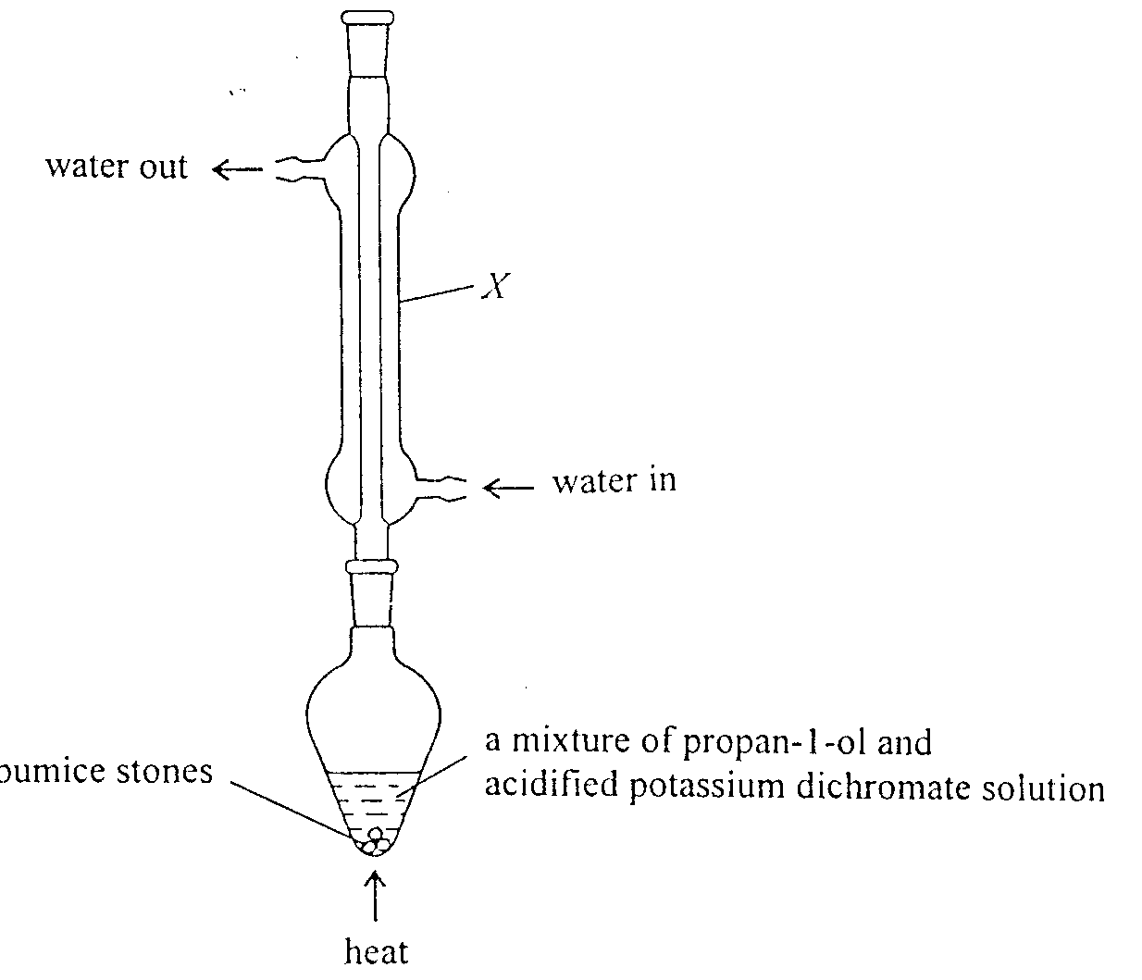
(圖二)
裝置X
入水
出水
酸化重鉻酸鉀溶液、催化劑A 和 化合物B 的混合物
浮石
加熱

(i) 試說明 裝置X 的功能。

(ii) 在反應物中加入浮石的目的是什麼？

(iii) 寫出催化劑A和化合物B的 名稱。

(iv) 讓反應進行了數小時後，化合物B漸漸轉化成丙酸。
(1) 寫出該反應中的 一項可見變化。
(2) 列寫有關該反應的 化學方程式。
(3) 酸化重鉻酸鉀 在這反應中有什麼用處？

(v) 試就實驗安全的角度考慮：
(1) 寫出上述實驗的一項潛在危險；
(2) 建議一項改良這實驗的方法。

(vi) 在反應完畢後，如何提取純度較高的 丙酸 ？
(10分)

(此題未完，續下頁)
7(b) 下圖(圖三)所示為一瓶「維他C」藥片的標籤。

每瓶有10片藥片。
每片藥片含：碳酸鈣625mg
維生素C 1000mg
檸檬酸 1350mg
服量：每日一片
服法：把一片藥片溶於一杯水中。

(必須要存放在乾燥地方)
維他C
(圖三)

(i) 把一片「維他C」藥片放入水中時，藥片迅速溶解，並釋出大量無色氣泡。
(1) 列寫有關的 離子方程式。
(2) 上述的「無色氣泡」是由什麼氣體造成的？
試建議 一項 可測試該氣體的化學方法。

(ii) 解釋這藥片「必須要存放在乾燥地方」的原因。

(iii) 根據該標籤上的資料，計算當所有碳酸鈣完全反應後，在常溫常壓下釋出氣體的體積。

(相對原子質量：C = 12.0，O = 16.0，Ca = 40.1；
常溫常壓下，氣體的摩爾體積 = 24 dm³)

(8分)
8. (a) 下圖(圖四)的實驗裝置可用來研究濃硫酸與銅金屬之間的化學反應。
(圖四)
集氣瓶B
濃硫酸
加熱
濃硫酸
銅粒
氣體X
玻璃瓶A
導管

當濃硫酸接觸到熾熱的銅粒之後，銅粒漸漸溶解，且釋出無色氣泡和白色煙霧。
該氣體沿著導管通過玻璃瓶A中的濃硫酸後，被集氣瓶B收集起來(氣體X)。

(i) 氣體X 是什麼氣體？

(ii) 寫出濃硫酸與銅粒反應的 離子方程式 。

(iii) 玻璃瓶A中的濃硫酸的 功能 是什麼？

(iv) pH試紙可用來測試 濃硫酸 的酸鹼度，然而當pH試紙接觸到濃硫酸後，
試紙先轉成紅色，接著馬上轉成黑色。
上述的變化展示出濃硫酸具有 哪兩種特性？

(v) 將一片潤濕的新鮮大紅花的花瓣放入集氣瓶B中，閑置一個小時。
(1) 寫出 一項 預期的可見變化。
(2) 輔以有關的 離子方程式 ，解釋此項變化涉及的化學原理。

(vi) 盛載濃硫酸的試劑瓶外貼有下圖(圖五)的危險警告標籤。
這標籤表示濃硫酸具有什麼特性？
(圖五)

(9分)
(此題未完，續下頁)
8. (b) 亞士匹靈是一種常見的藥物，它的主要有效成份具有下圖(圖六)的化學結構：
COOH
O
C
O
CH₃
(圖六)

(i) 甚麼是「藥物」？

(ii) 舉出亞士匹靈的 一項醫療用途 。

(iii) 亞士匹靈的 有效成份 是什麼？

(iv) 就上圖(圖六)的化學結構的特點，解釋為什麼過量服用亞士匹靈可引致
胃壁受損。

(v) 有一些胃病患者在服用亞士匹靈的時候，會同時服用 制酸劑 以減輕亞士
匹靈對胃部的影響。
(1) 寫出一種可用作制酸劑的有效成份的化合物名稱。
(2) 解釋為什麼服用制酸劑可以減輕亞士匹靈對胃部的影響。
寫出有關的 離子方程式。
(3) 舉出另一種與亞士匹靈有相似醫療用途的藥物名稱。
(9分)
9. (a) A、B、C、D和E五個沒有標籤的試劑瓶，分別盛載下列的一種試劑：

乙烷(溶於有機溶劑中)、乙烯(溶於有機溶劑中)、乙醇、乙酸、乙酸乙酯

下圖(圖七)的方法可用來鑑定上述五種試劑：

A, B, C, D, E
加入酸化高錳酸鉀溶液
沒有反應
C, E
A, B, D
E
C
加入
氫氧化鈉溶液
B
A, D
高錳酸鉀溶液
褪色
沒有反應
有反應
測試導電性
不導電
A
導電
D
沒有反應
加入 溴溶液
(溶在1,1,1-
三氯乙烷中)
有反應
(圖七)

(i) 根據上圖(圖七)的實驗結果推斷，寫出下列各個試劑瓶所盛載的試劑名稱：
(1) 試劑瓶A
(2) 試劑瓶B
(3) 試劑瓶C
(4) 試劑瓶D
(5) 試劑瓶E

(ii) 試劑B是一種十分優良的燃料，在一般情況下皆可與氧氣進行完全燃燒，生成二氧化碳和水。
假設空氣中的氧氣體積百分比為18%：
(1) 寫出試劑B完全燃燒的化學方程式。
(2) 計算將12dm³ 氣體B完全燃燒所需的空氣體積。

(常溫常壓下，氣體的摩爾體積 = 24 dm³)
(8分)

(此題未完，續下頁)
9 (b) 下圖(圖八)所示為一可同時電解稀氯化鈉溶液和飽和氯化鈉溶液的裝置。
電極C
電極A
飽和氯化鈉溶液
及 通用指示劑

(圖八)
A
電極B
電極D
稀氯化鈉溶液
及 通用指示劑
電解池I
電解池II

(i) 建議 一種 可用作上圖(圖八)電解池中的電極的物料。

(ii) 寫出下列各電極上的生成物：
(1) 電極A
(2) 電極B
(3) 電極C
(4) 電極D

(iii) 當上圖(圖八)的電解過程進行了一段時間後，電極周圍的溶液顏色出現了明顯的變化。
試輔以有關的半方程式或離子方程式，對下列兩項觀察加以解釋。
(1) 電極A周圍的通用指示劑轉成紅色。
(2) 電極C周圍的通用指示劑先轉成紅色，繼而變為無色。

(10分)

~ 全卷完 ~

